课后案例_拉勾网作业需求讲解

步骤1：在index.jsp页面中通过搜索分别进入公司页面和职位页面
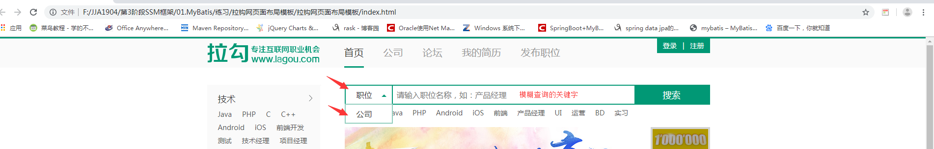

步骤2：职位页面：如果用户选择职位进行模糊查询，就是前往职位页面： 分页显示职位详细信息(职位信息+公司信息)
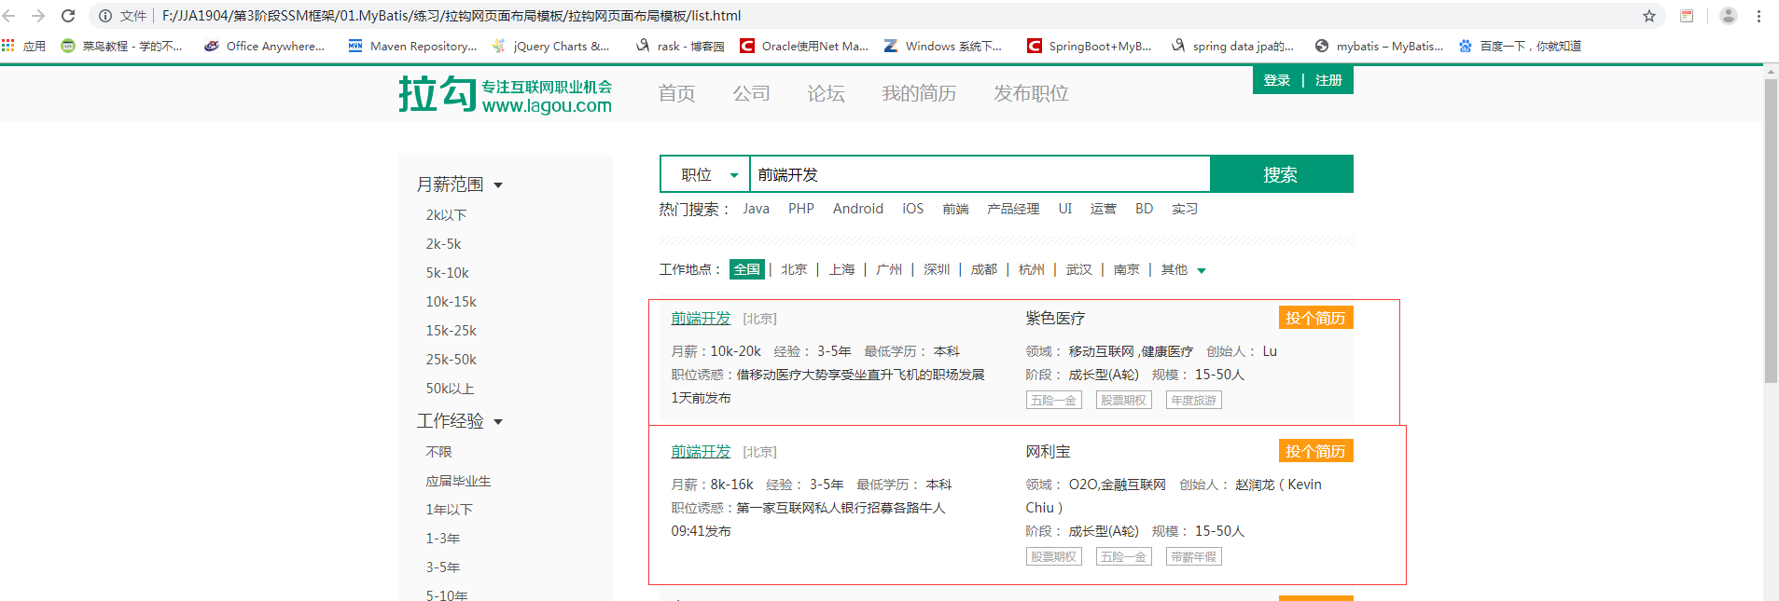
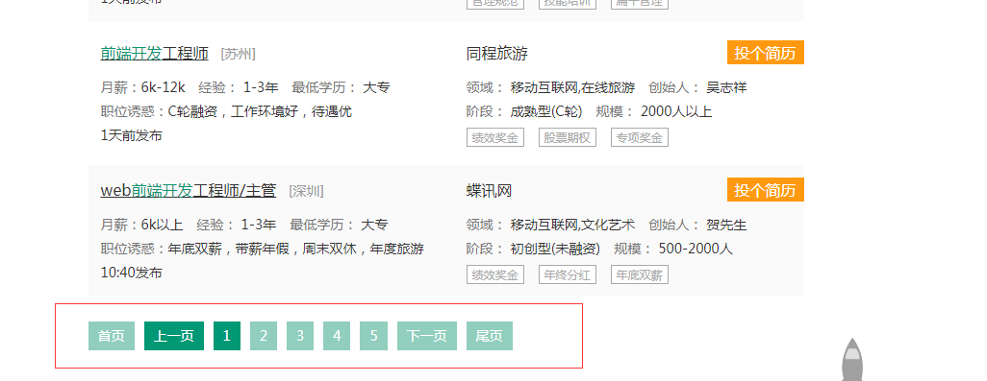
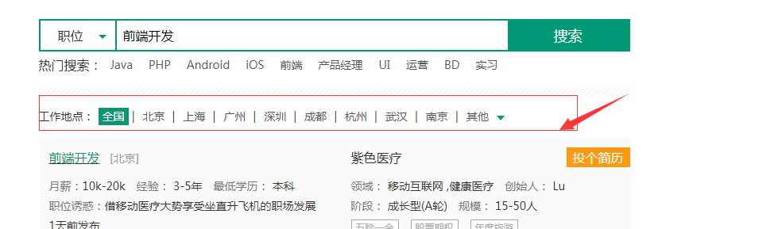
其实：以上整个业务就一个事情，职位的分页多条件搜索结果(也可能加入模糊，加入地区查询)

步骤3: 公司页面：

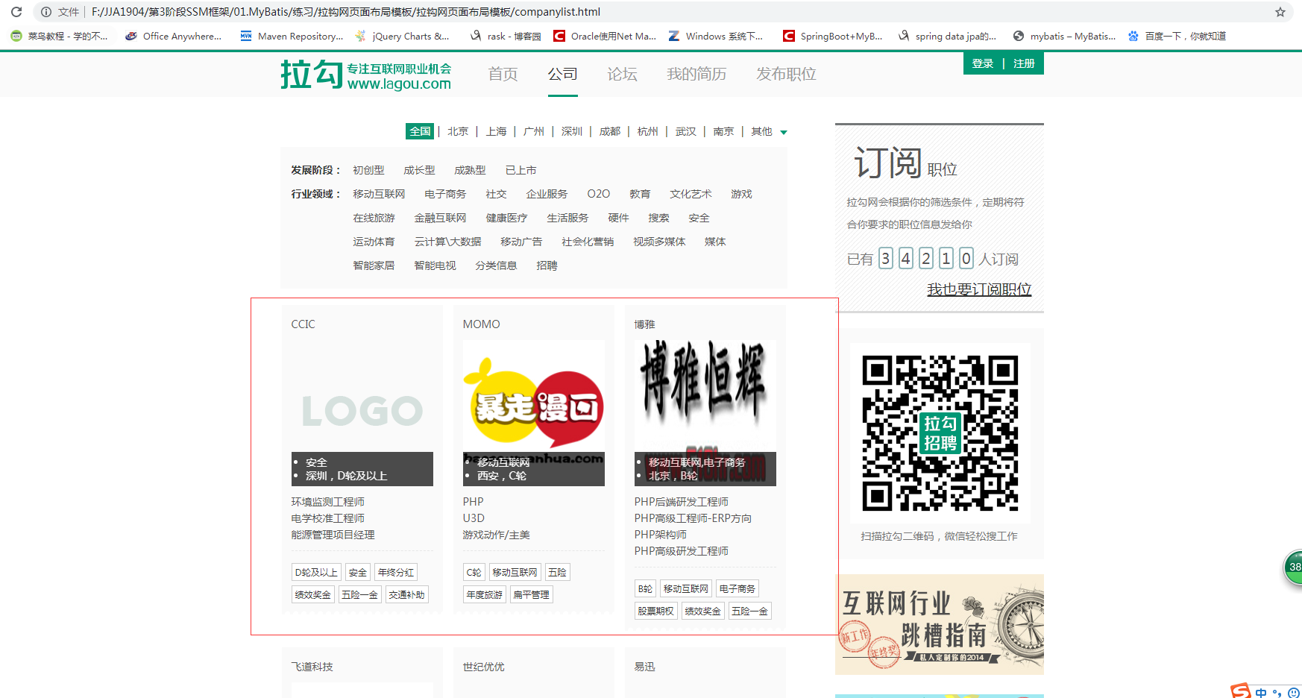

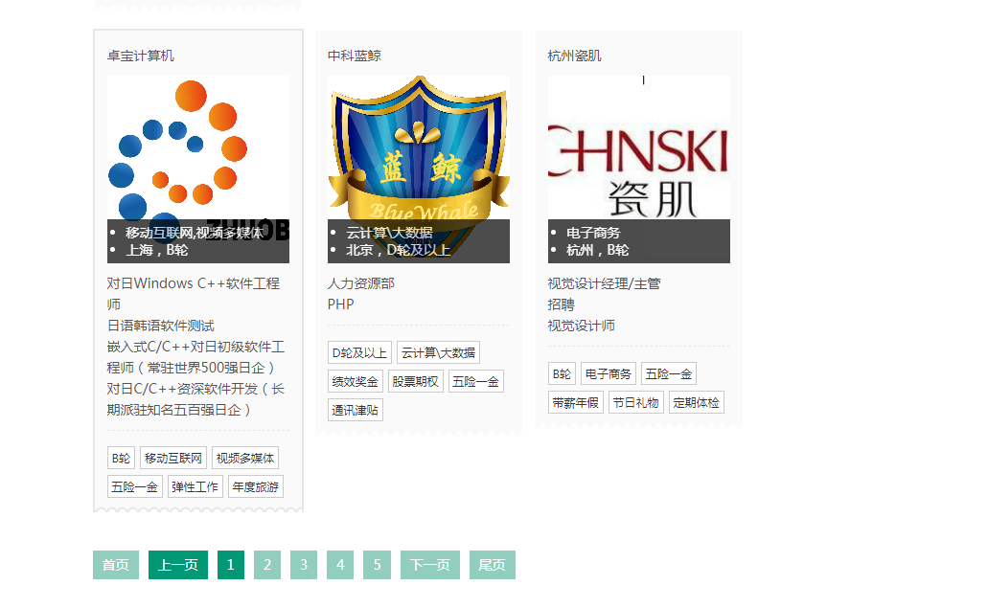

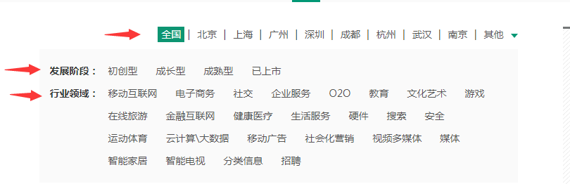

其实：以上整个业务就一个事情，公司的分页多条件搜索结果(按照公司名模糊模糊，按照公司地点，按照发展阶段，按照行业领域)。

使用ajax显示数据

拉勾网2.0

2.1 多条件查找公司业务

分析：
对于查询公司，有这么几种情况：
查所有
按照公司名模糊查询，
按照公司地点查询，
按照发展阶段查询，
按照行业领域模糊查询
分页查询

知识点：
①在dao层使用Mybatis动态sql，实现多条件动态查询。
②使用map集合存储多个参数

前端步骤：

①首页搜索-->进入公司页面

②公司页面进行ajax请求

代码参考：
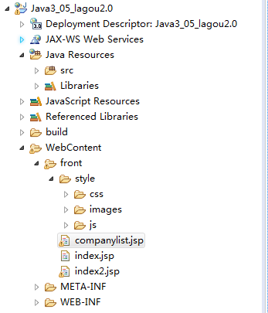

2.2 多条件查找职位业务
代码参考：
